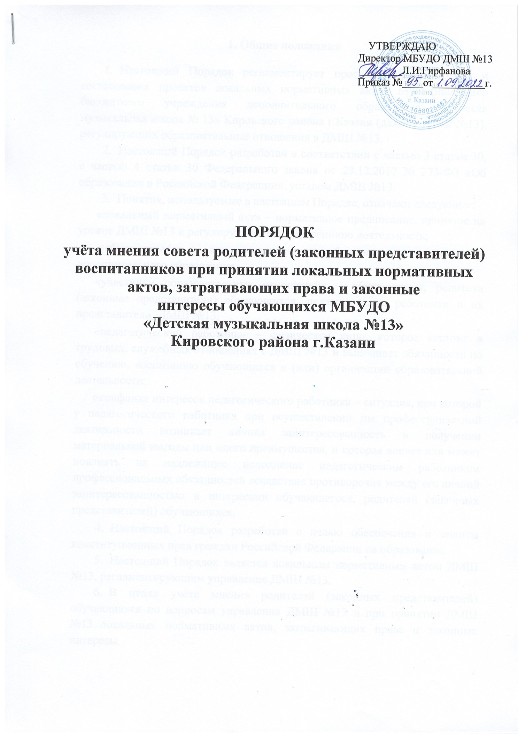

1. Общие положения

- Настоящий Порядок регламентирует процедуры рассмотрения и согласования проектов локальных нормативных актов Муниципального бюджетного учреждения дополнительного образования «Детская музыкальная школа № 13» Кировского района г.Казани (далее – ДМШ №13), регулирующих образовательные отношения в ДМШ №13.
- Настоящий Порядок разработан в соответствии с частью 3 статьи 30, с частью 4 статьи 30 Федерального закона от 29.12.2012 № 273-ФЗ «Об образовании в Российской Федерации», уставом ДМШ №13.
- Понятия, используемые в настоящем Порядке, означают следующее:
«локальный нормативный акт» – нормативное предписание, принятое на уровне ДМШ №13 и регулирующее его внутреннюю деятельность;
«обучающиеся» – лица, осваивающие образовательную программу дополнительного образования;
«участники образовательных отношений» – обучающиеся, родители (законные представители) обучающихся, педагогические работники и их представители, ДМШ №13;
«педагогический работник» – физическое лицо, которое состоит в трудовых, служебных отношениях с ДМШ №13 и выполняет обязанности по обучению, воспитанию обучающихся и (или) организации образовательной деятельности;
«конфликт интересов педагогического работника – ситуация, при которой у педагогического работника при осуществлении им профессиональной деятельности возникает личная заинтересованность в получении материальной выгоды или иного преимущества, и которая влияет или может повлиять на надлежащее исполнение педагогическим работником профессиональных обязанностей вследствие противоречия между его личной заинтересованностью и интересами обучающегося, родителей (законных представителей) обучающихся.
- Настоящий Порядок разработан с целью обеспечения и защиты конституционных прав граждан Российской Федерации на образование.
- Настоящий Порядок является локальным нормативным актом ДМШ №13, регламентирующим управление ДМШ №13.
- В целях учёта мнения родителей (законных представителей) обучающихся по вопросам управления ДМШ №13 и при принятии ДМШ №13 локальных нормативных актов, затрагивающих права и законные интересы обучающихся, их родителей (законных представителей) по инициативе последних в ДМШ №13 создаётся совет родителей (законных представителей) обучающихся (далее – Совет родителей)
- С целью ознакомления родителей (законных представителей) обучающихся с настоящим Порядком ДМШ №13 размещает его на информационном стенде в ДМШ №13 и (или) на официальном сайте ДМШ №13 в информационно-телекоммуникационной сети «Интернет» (далее – сайт ДМШ №13).

2. Рассмотрение и согласование проектов локальных нормативных актов ДМШ №13 с советами родителей (законных представителей) несовершеннолетних воспитанников
- ДМШ №13 разрабатывает и утверждает локальные нормативные акты по основным вопросам организации и осуществления образовательной деятельности, в том числе регламентирующие правила приёма обучающихся, режим занятий обучающихся, порядок оформления возникновения, приостановления и прекращения отношений между ДМШ №13 и родителями (законными представителями) обучающихся и др.
- Проекты локальных нормативных актов, затрагивающие права и законные интересы воспитанников и их родителей (законных представителей) могут разрабатываться по следующим направлениям:
- разработка и принятие правил внутреннего распорядка обучающихся;
- создание необходимых условий для охраны и укрепления здоровья;
- соответствие качества обучения обучающихся установленным требованиям;
- соответствие применяемых форм, средств, методов обучения и воспитания возрастным, психофизическим особенностям, склонностям, способностям, интересам и потребностям воспитанников;
- создание безопасных условий обучения, воспитания обучающихся, их содержания в соответствии с установленными нормами, обеспечивающими жизнь и здоровье обучающихся;
- соблюдение прав и свобод воспитанников и их родителей (законных представителей) и др.
- Руководитель ДМШ №13 (далее – руководитель) направляет проект локального нормативного акта, затрагивающего права воспитанников, родителей (законных представителей) воспитанников, и обоснование по нему в Совет родителей.
- Совет родителей не позднее 5 (пяти) рабочих дней со дня получения проекта локального нормативного акта направляет руководителю мнение по проекту в письменной форме.
- В случае, если мнение Совета родителей не содержит согласия с проектом локального нормативного акта либо содержит предложения по его совершенствованию, руководитель может согласиться с ним либо обязан в течение 3 (трёх) рабочих дней после получения мнения провести дополнительные консультации с Советом родителей в целях достижения взаимоприемлемого решения.
- В случае, если мотивированное мнение родительской общественности не содержит согласия с проектом локального нормативного акта, либо содержит предложения по его совершенствованию, которые руководитель учитывать не планирует и при недостижения согласия, возникшие разногласия оформляются протоколом, после чего заведующий ДМШ №13 имеет право принять локальный нормативный акт.

3. Конфликт интересов педагогического работника
  - В случае возникновения конфликта интересов педагогического работника (ов) при несоблюдении или недобросовестном соблюдении законодательства в сфере образования и локальных нормативных актов, споры и конфликты урегулируются комиссией по урегулированию споров между участниками образовательных отношений, созданной в ДМШ №13. Деятельность данной комиссии регулируется положением, принятым и утверждённым ДМШ №13.
  - Комиссия по урегулированию споров между участниками образовательных отношений создаётся в ДМШ №13 в целях урегулирования разногласий между участниками образовательных отношений по вопросам реализации права на образование, в том числе в случаях возникновения конфликта интересов педагогического работника, применения локальных нормативных актов.
  - Решение комиссии по урегулированию споров между участниками образовательных отношений является обязательным для всех участников образовательных отношений и подлежит исполнению в сроки, предусмотренные указанным решением. Решение комиссии по урегулированию споров между участниками образовательных отношений может быть обжаловано в установленном законодательством Российской Федерации порядке.

  - Права и обязанности руководителя и родителей (законных представителей) воспитанников при рассмотрении и согласовании проектов локальных нормативных актов, затрагивающих права и
интересы обучающихся
- Руководитель имеет право:
- определять потребность в разработке тех или иных локальных нормативных актов, затрагивающих права и законные интересы воспитанников и их родителей (законных представителей);
- утверждать локальные нормативные акты в соответствии с принятым в ДМШ №13 порядком, закреплённым в её уставе;
- привлекать к разработке локальных нормативных актов представителей компетентных сторонних организаций, специалистов и экспертов в определённых областях, связанных с деятельностью ДМШ №13;
- осуществлять руководство и контроль за разработкой локальных нормативных актов.
- Руководитель обязан:
- руководствоваться в своей деятельности Конституцией Российской Федерации, законодательством в сфере образования и подзаконными нормативными правовыми актами, затрагивающими права и законные интересы воспитанников и их родителей (законных представителей);
- учитывать мнения участников образовательных отношений и других заинтересованных сторон в процессе разработки и утверждения локальных нормативных актов;
- соблюдать права и свободы других участников образовательных отношений.
- Родители (законные представители) обучающихся имеют право:
- на уважение человеческого достоинства, защиту от всех форм физического и психического насилия, оскорбления личности, охрану жизни и здоровья;
- участвовать в разработке и обсуждении локальных нормативных актов, затрагивающих права и законные интересы воспитанников, родителей (законных представителей) воспитанников, высказывать своё мнение, давать предложения и рекомендации;
- участвовать в установленном порядке в согласовании локальных нормативных актов;
- обращаться в комиссию по урегулированию споров между участниками образовательных отношений;
- обжаловать локальные нормативные акты в установленном законодательством Российской Федерации порядке;
- отстаивать свои интересы в органах государственной власти и судах;
- использовать не запрещённые законодательством Российской Федерации иные способы защиты своих прав и законных интересов.
- Родители (законные представители) воспитанников обязаны уважать и соблюдать права и свободы других участников образовательных отношений.

